**UNIVERSIDAD DON BOSCO**



**FACULTAD DE INGENIERÍA**

**ESCUELA DE INGENIERÍA EN COMPUTACIÓN**

**PROYECTO DE CÁTEDRA**

**LENGUAJES INTERPRETADOS EN EL CLIENTE**

**GRUPO 01T**

**PRESENTADO POR:**

|  |  |
| --- | --- |
| **González Meléndez, Salvador Alejandro** | **GM190689** |
| **López García, Daniel Iván** | **LG190078** |
| **Murillo Urrutia, Karla Elizabeth** | **MU192557** |
| **Rodríguez Meléndez, Rodrigo Jossue** | **RM192037** |
| **Zamora Aguilar, Rafael Arturo** | **ZA190386** |

**Catedrático: Ing. Delmy Majano**

**Soyapango, San Salvador, 16 de octubre de 2021**

**TABLA DE CONTENIDOS**

**INTRODUCCIÓN** ii

**DISEÑO UX/UI – MOCKUPS** 1

**LÓGICA DE SOLUCIÓN** 4

**HERRAMIENTAS POR UTILIZAR** 6

**LICENCIAS CREATIVE COMMONS (LCC)** 8

**PRESUPUESTO** 9

**BIBLIOGRAFÍA** 10

**INTRODUCCIÓN**

Cada día nacen más y más páginas web que son visualizadas por miles y miles de usuarios alrededor del mundo, desde páginas web orientadas al marketing hasta páginas web complejas para llevar el registro de ventas de una gran empresa y realizar compras dentro de estas páginas.

La implementación de una página web en cualquier ámbito es una apuesta muy beneficiosa para lograr alcanzar al mayor publico posible; por este motivo, en el presente proyecto, se realizará una página web estática que tenga como objetivo dar a conocer El Salvador de un forma más interactiva y visual posible, para que el país pueda tener más turistas y dar a conocer tanto a extranjeros como a salvadoreños un poco de la historia y detalles de este hermoso país.

**DISEÑO UX/UI – MOCKUPS**

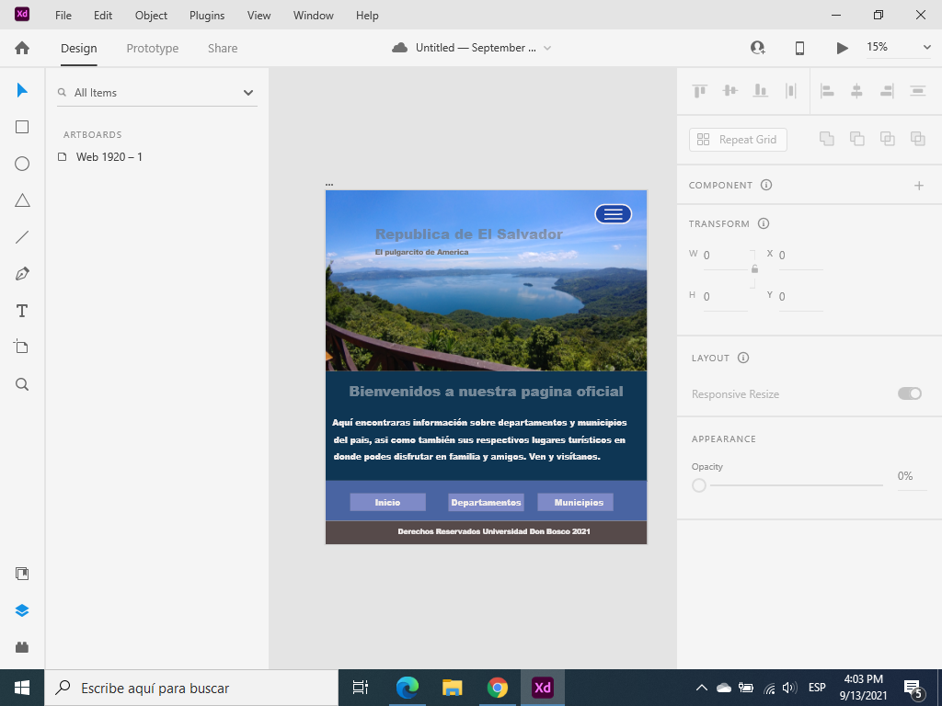

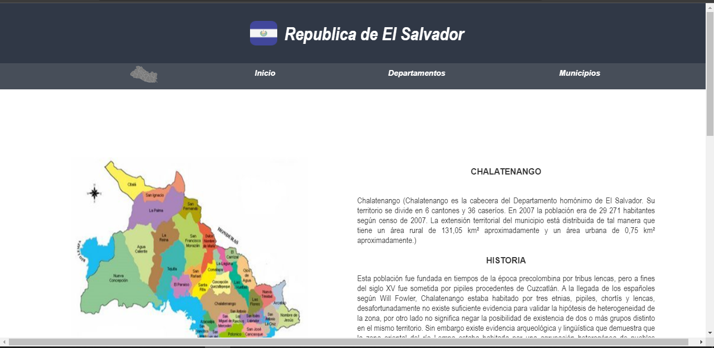

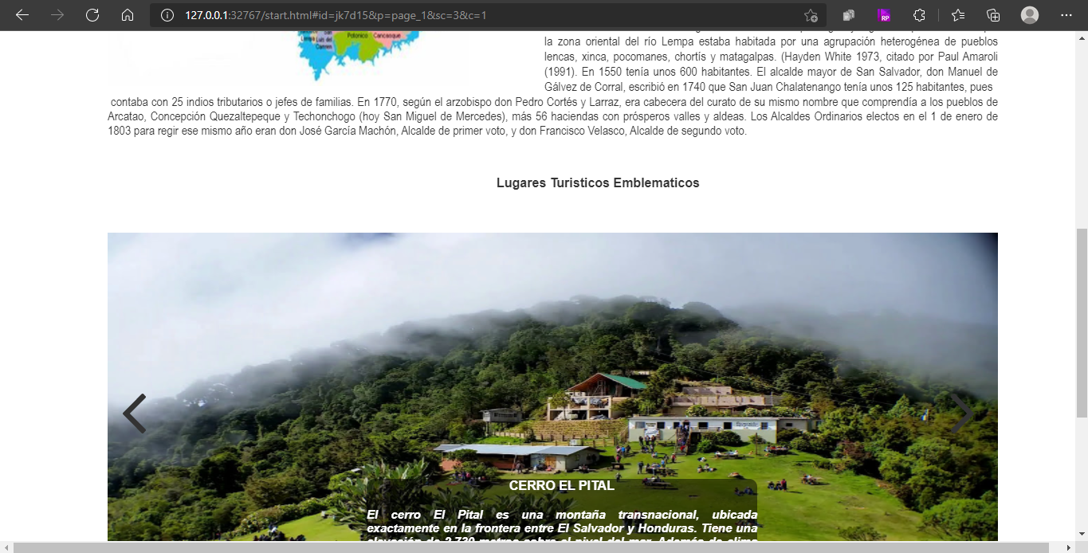

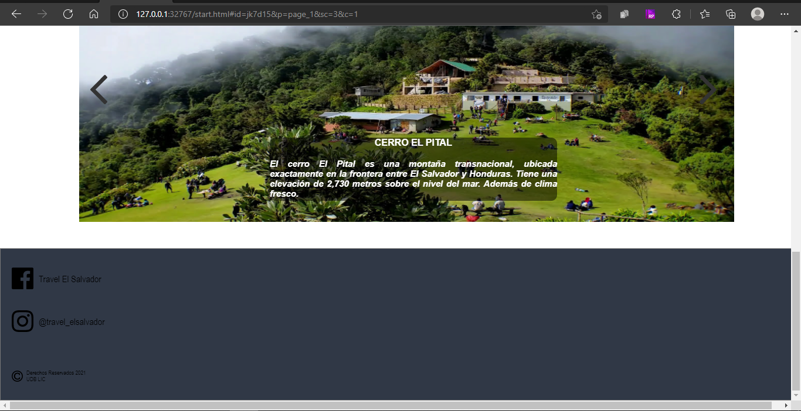

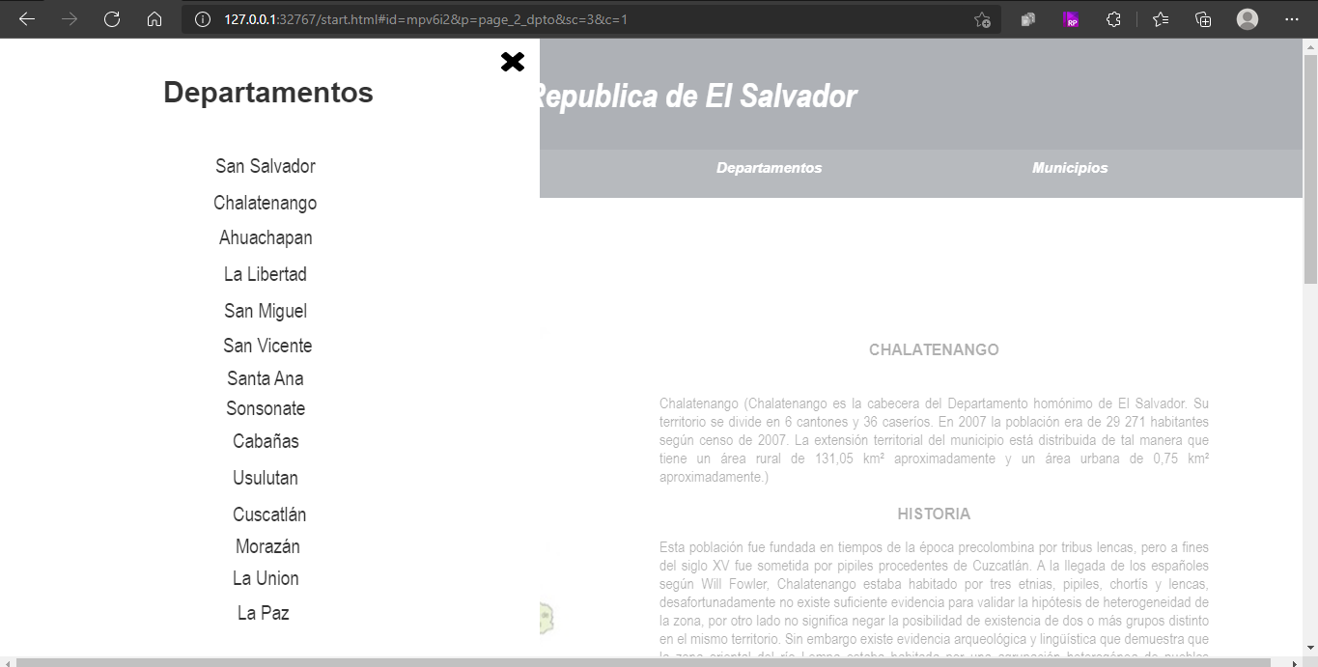

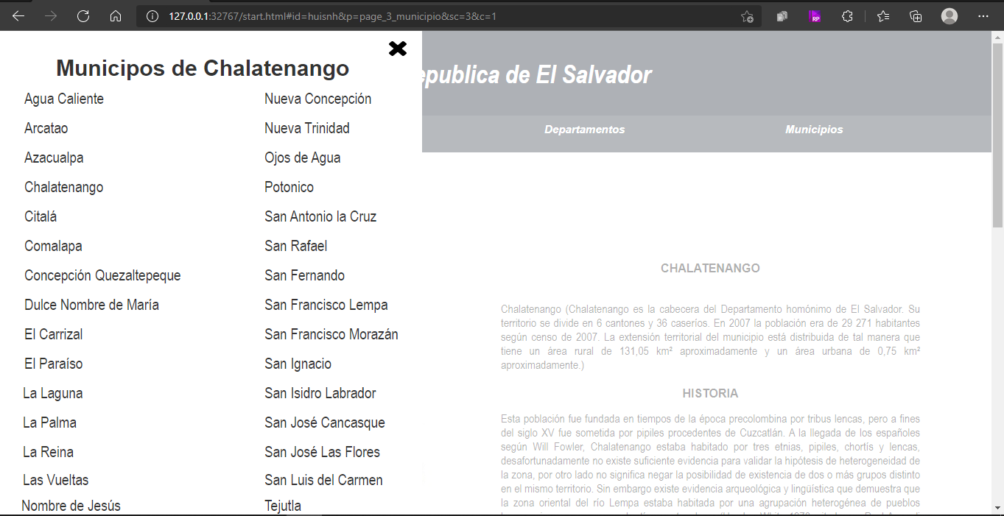

**LÓGICA DE SOLUCIÓN**

El proyecto tendrá la información incrustada en los documentos HTML, lo que la hará una página estática en su totalidad, con respecto a su información; sin embargo, la lógica a seguir en cuanto a la secuencia y diagrama de clases de datos se puede representar perfectamente mediante diagramas UML, que servirán de referencia para la presentación de los datos a mostrar o para posteriores modificaciones en las cuales se podrán involucrar bases de datos.

Primeramente, el diagrama de clases presentado muestra las clases con sus propiedades y operaciones que están relacionadas entre sí, la clase principal (o nexo) sería la clase Departamentos, de las que se derivan todas las demás, que son las clases informativas que abonan a la información general a presentar. Cada operación está referida principalmente a la obtención de la lista de objetos de la clase, ya que estas clases estarían relacionadas, existiría una propiedad enlace entre ambas clases, en la que nosotros le brindaríamos el Id del Departamento, y esta operación me devolvería la lista ya sea de ríos, volcanes, bosques, etc. y en la clase Departamentos, existe una operación para obtener un resumen narrativo de la información contenida en los atributos de esta clase.

Expuesto el diagrama de clases, procedemos al diagrama de casos de uso, que es lo más simplificado referido al funcionamiento total de la página web, el Usuario seleccionará un departamento o se posicionará sobre el departamento y mostrará la información de dicho departamento en forma de una nueva página web o un pequeño cuadro que mostrará dicha información en forma de resumen. De igual manera, la página seguirá siendo estática al mostrar dicha información, pero el diagrama presenta la secuencia lógica básica para implementarse a futuro con lenguajes interpretados en el servidor.

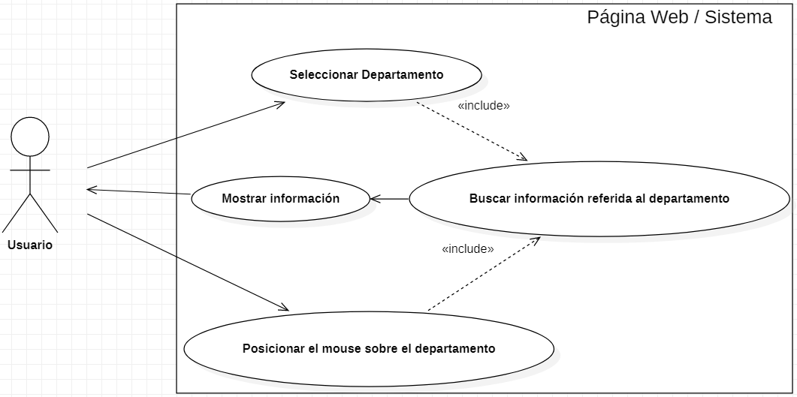

Las tecnologías JavaScript y JQuery se utilizarán para funciones estéticas, para mantener la página lo más “dinámica” posible, y que el resultado estético sea lo más profesional y amigable con el usuario. Para el proyecto se usarán únicamente los componentes nativos de HTML y CSS, sin uso de plantillas, frameworks o cualquier otra tecnología externa a HTML/CSS *“vanilla”* (de forma nativa).

**HERRAMIENTAS POR UTILIZAR**

Gracias a la revolución de la era digital, han surgido muchas herramientas para crear páginas web de manera sencilla, con bajo presupuesto y sin la necesidad de tener un conocimiento especializado. Para la creación y el desarrollo de nuestro proyecto utilizaremos algunas de esas herramientas.

En la categoría de softwares tenemos las siguientes:

**Visual Studio Code.** Esta herramienta en un editor de código fuente, nos brinda un soporte para la depuración, control integrado de Git entre otras cosas. Se trabajará con HTML/CSS, JavaScript y jQuery; utilizando algunas de las etiquetas de cada una para la elaboración de nuestra página web. En el caso de nuestro proyecto será una página web dinámica y la creación será desde cera, por lo que no se contará con herramientas externas como platillas y frameworks.

**Star UML**. Es un modelador de software sofisticado para un modelo ágil y conciso. Se utiliza para la creación de diagramas UML, por ejemplo: diagramas de casos de uso y diagramas de clases, los cuales nos permiten comprender de mejor manera la presentación de datos y cómo será el funcionamiento lógico de la página.

**Trello.** Para este proyecto se utilizará esta herramienta para la organización de este, nos permitirá supervisar, gestionar y verificar la realización de cada una de las tareas desde que son asignadas a cada uno de los integrantes hasta que son finalizadas. De la misma manera nos proporciona una perspectiva general del desarrollo del proyecto.

**Git/GitHub**. Una de las principales herramientas o plataformas que nos permitirá crear proyectos abiertos, ya que nos ofrece funciones colaborativas y el uso de ramificaciones que nos ayudan a que cada uno de los integrantes puedan ayudar, mejorar y descargar el código. Por lo tanto, se tendrán las diferentes versiones de cogido, los errores y las mejoras que se han realizado para lograr el funcionamiento óptimo de la página. Este será nuestro hosting gratuito para subir nuestra página web.

**Adobe XD.** Nos brinda herramientas que convertirán nuestras ideas sobre la página web en realidad, nos permitirá crear los Mockups de nuestra página web de forma fiable y rápida para tener una mejor visión de lo que el usuario final podrá observar e interactuar.

**Por parte de los hardware contamos con**

**Computadoras:** Para el desarrollo del proyecto se cuenta con 5 integrantes, cada uno cuenta con un computador que permitirá la elaboración del proyecto y de cada una de las tareas realizadas para cada integrante. Esta es una de las herramientas fundamentales para la creación de nuestra página. El hardware debe contar con los programas y herramientas que sean necesarias para desarrollar el sitio web.

Por otro lado, se necesita el uso del **INTERNET**, una herramienta al igual que el computador, es muy necesario, ya que con ella podremos realizar nuestro proyecto y estar en comunicación con los demás integrantes. Esta herramienta también nos permitirá subir nuestro proyecto al hosting y estar en continuo desarrollo con el mismo desde la nube.

**LICENCIAS CREATIVE COMMONS (LCC)**

Las licencias de autoría son esenciales a la hora de crear un producto, ya que nos atribuye el crédito de la creación de dicho producto y podemos permitir o no, dependiendo del producto, de poder modificar, distribuir e incluso comercializar nuestro producto.

Este proyecto se licenciará bajo [Creative Commons Attribution-NonCommercial 4.0 International License](http://creativecommons.org/licenses/by-nc/4.0/), lo que permite sus copias, modificaciones y distribuciones de la pagina web, pero no está permitida su comercialización; debido a que es una pagina web con intención didáctica e informativa, debe estar disponible a todo el público sin ningún tipo de costo y también para que los desarrolladores que deseen mejorar el proyecto lo puedan a hacer sin ningún problema.

Ícono normal para la inserción en la página web:

Creative Commons License

Ícono compacto para la inserción en la página web:

Creative Commons License

**PRESUPUESTO**

|  |  |  |  |  |  |
| --- | --- | --- | --- | --- | --- |
| **Descripción** | **Cantidad** | **Consumo por hora** | **Cantidad de horas (inicio - fin del proyecto)** | **Precio** | **Total, por consumible.** |
| Diseñadores web | 5 | - | 150 | $ 4,00 | $ 3.000,00 |
| Consumo Energía Eléctrica | - | 0,6kW | 150 | $ 0,14 | $ 12,60 |
| Depreciación del equipo | 5 ordenadores | - | - | $ 2,00 | $ 10,00 |
| Host para la página web | 1 | - | - | gratis | $ - |
| Total | - | - | - | - | $ 3.022,60 |

Cálculo del total para los diseñadores web:

1 diseñador web:150h*$4/h=$600

$600*5 diseñadores=$3000

Calculo para el total de horas del proyecto:

15 semanas*7días=105 días

15 semanas*2 días (fines de semana) =30

días totales del proyecto=75 días

Se trabaja 2 horas por dia:2 horas*75 días=150 horas

Cálculo del consumo de energía eléctrica:

precio de 1kWh→$0.14

0.6kwh*$0.14=$0.084kWh

$0.084kWh*150h=$12.6

**BIBLIOGRAFÍA**

Creative Commons. (2017). *Sobre las licencias*. Obtenido de Creative Commons: https://creativecommons.org/licenses/?lang=es

Desarrollo Web. (2021). *Aprendizaje*. Obtenido de DesarrolloWeb: www.desarrolloweb.com

Riojweb. (19 de Enero de 2016). Diseño web: Definición e Historia.

Riojweb. (8 de Diciembre de 2014). Historia Web: 1992 con algo menos de 50 webs.

Technica, A. (18 de Noviembre de 2015). Visual Studio now supports debugging Linux apps; Code editor now open source.

Trello Inc. (16 de Marzo de 2016). *Trello*. Obtenido de What is Trello?: https://help.trello.com/article/708-what-is-trello